05.10.2021
PRESSEMELDUNG
Neue Gesichter bei LogPR
Mit Martina Nehls und Anja Seemann sowie einem Relaunch des Presseportals hat sich LogPR, ein Netzwerk für PR-Beraterinnen und -Berater in der Logistik, neu aufgestellt.
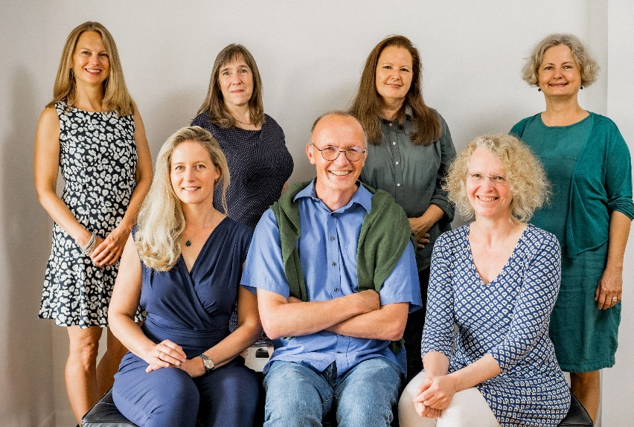
Neu dazugekommen sind Martina Nehls und Anja Seemann. Die erste gemeinsame Aktion ist der Relaunch des Presseportals www.logpr.de, bereits seit 2007 online. Mit einem schnelleren Content Management System und besserer Suchfunktion begegnet die Seite den steigenden Traffic. Im Jahr 2020 haben rund 40.000 Besucher bei mehr als 123.000 Besuchen im Schnitt 4,8 Seiten aufgerufen.
Mit dem Wechsel von Ralf Johanning zum Hafen Hamburg und den zwei Neuzugängen zählt LogPR jetzt sieben Köpfe. Zur Gründungsriege gehören Gisela Blaas (Augsburg), Heike Steinmetz (Dortmund) und Marcus Walter (Landshut). Etwas später erweiterten Dagmar Trepins (Egernsund / Dänemark) und Stephanie Lützen (Berlin) das Team.
Seit dem Frühjahr gehört Martina Nehls zum Netzwerk. Die Strategie- und PR-Beraterin in Hamburg setzt auf die Logistik- und Pharmabranche. Sie hat ein literaturwissenschaftliches Studium. Sprache und Kommunikation machte sie 1999 zu ihrem Beruf. Für ihre Kunden übernimmt sie alle Aufgaben innerhalb der Unternehmenskommunikations- und Öffentlichkeitsarbeit, seit 2016 mit ihrer Agentur Präsenz PR.
Seit Mitte des Jahres ist Anja Seemann mit von der Partie. Sie arbeitet in Heiligenhaus bei Düsseldorf als freie Journalistin, Moderatorin und PR-Beraterin. Ihr Spezialgebiet ist Intralogistik. Die gelernte Speditionskauffrau für Luft- und Seefracht hat als Betriebswirtin (DAV Bremen) zwölf Jahre bei Fachverlagen gearbeitet, zuletzt als Chefredakteurin. Sie ist seit 2013 selbstständig.
Bei Fragen wenden Sie sich bitte an:
Gisela Blaas, COM.SENSE PR, Telefon +49 (179) 5002302
Marcus Walter, KfdM, Telefon +49 (0) 170 7736705
Mehr über das Netzwerk LogPR:
Das Netzwerk für PR-Beraterinnen und Berater in der Logistikbranche wurde am 17. Juni 2010 gegründet. Aktuell gehören Gisela Blaas (COM.SENSE, Augsburg), Stephanie Lützen (Lütpress, Berlin), Martina Nehls (Präsenz PR, Hamburg), Anja Seemann (Fachjournalistin, Heiligenhaus), Dagmar Trepins (Nordic LogPR Kontor, Egernsund, Dänemark) und Marcus Walter (KfdM, Niederviebach bei Landshut) zum Netzwerk. Die Netzwerkpartner decken mit ihren unterschiedlichen Profilen und Kompetenzfeldern sämtliche Bereiche der Kommunikationsarbeit ab und betreiben ein gemeinsames Presseportal. Weitere Informationen finden Sie unter www.logpr.de

